СОВЕТ
ЮЖНОГО СЕЛЬСКОГО ПОСЕЛЕНИЯ
КРЫМСКОГО РАЙОНА

РЕШЕНИЕ
от 9.10.2013 № 189

п. Южный

О гербе Южного сельского поселения
Крымского района

В соответствии со статьей 9 Федерального закона от 06 октября 2003 года №131-ФЗ «Об общих принципах организации местного самоуправления в Российской Федерации», на основании письма Геральдического Совета при Президенте Российской Федерации и Уставом Южного сельского поселения Крымского района, Совет Южного сельского поселения Крымского района РЕШИЛ:
1. Утвердить Положение о гербе Южного сельского поселения Крымского района (приложение 1).
2. Утвердить рисунок герба Южного сельского поселения Крымского района (в многоцветном, одноцветном и одноцветном, с использованием условной штриховки для обозначения цветов, вариантах) (приложения 2, 3, 4).
3. Решение Совета Южного сельского поселения Крымского района от 28 августа 2012 года № 153 «О гербе Южного сельского поселения Крымского района» признать утратившим силу.
4. Направить необходимый пакет документов по гербу Южного сельского поселения Крымского района в Государственный геральдический совет при Президенте Российской Федерации на геральдическую экспертизу и последующее внесение герба в Государственный геральдический регистр Российской Федерации.
5. Решение опубликовать в средствах массовой информации после регистрации герба Южного сельского поселения Крымского района Краснодарского края в Государственном геральдическом регистре Российской Федерации.
6. Контроль за выполнением настоящего решения возложить на главу Южного сельского поселения С.П.Буйновского.
7. Решение вступает в силу со дня его обнародования.

Глава Южного сельского поселения
Крымского района С.П.Буйновский

ПРИЛОЖЕНИЕ 1
к решению Совета
Южного сельского
поселения Крымского района

от 9.10. 2013г. № 189

ПОЛОЖЕНИЕ
О ГЕРБЕ ЮЖНОГО СЕЛЬСКОГО ПОСЕЛЕНИЯ
КРЫМСКОГО РАЙОНА
КРАСНОДАРСКОГО КРАЯ

Настоящим положением устанавливается герб Южного сельского поселения Крымского района Краснодарского края, его описание и порядок официального использования.

1. Общие положения

1.1. Герб Южного сельского поселения Крымского района Краснодарского края (далее – герб Южного сельского поселения) составлен по правилам и соответствующим традициям геральдики, и отражает исторические, культурные, социально-экономические, национальные и иные местные традиции.
1.2. Положение о гербе и рисунки герба Южного сельского поселения в многоцветном, одноцветном и одноцветном, с использованием условной штриховки для обозначения цветов вариантах, хранятся в администрации Южного сельского поселения и доступны для ознакомления всем заинтересованным лицам.

2. Статус герба Южного сельского поселения

2.1. Герб Южного сельского поселения является официальным символом Южного сельского поселения.
2.2. Герб Южного сельского поселения подлежит внесению в Государственный геральдический регистр Российской Федерации.

3. Геральдическое описание и обоснование символики герба
Южного сельского поселения

3.1. Геральдическое описание герба Южного сельского поселения гласит:
«В скошенном зелёном и лазоревом поле - серебряная мурованная чёрным зубчатая перевязь; поверх всего серебряная с золотыми клювом, глазом и лапами цапля, стоящая на одной левой ноге с поджатой правой ногой и сопровождаемая в зелени, в левом верхнем углу – солнцем (без лика) с попеременно семью большими и семью малыми расходящимися пламенеющими лучами; в лазури, внизу - такового же металла рыбой карп».
3.2. Обоснование символики герба Южного сельского поселения.
Герб языком символов и аллегорий отражает исторические, культурные и экономические особенности сельского поселения.
Южное сельское поселение расположено в Кубанской низменности на берегу Варнавинского водохранилища. В состав Южного сельского поселения входят семь населенных пунктов: хутора Веселый, Евсеевский, Красный, Новотроицкий, Плавни, Черноморский и поселок Южный - административный центр поселения.
Зелень аллегорически указывает на степные просторы, а лазурь на Варнавинское водохранилище и прикубанские плавни.
Лазоревый (синий) цвет символизирует чистое небо, честь, искренность, добродетель, возвышенные устремления.
Зеленый цвет символизирует жизнь, надежду, здоровье и красоту природы.
Изображение цапли указывает и на богатый животный мир Южного сельского поселения представленный, в том числе и птицами данного вида.
Изображение зубчатой мурованной перевязи аллегорически указывает на Нижне-Адагумское укрепление, существовавшее в середине 19 века на месте хутора Новотроицкого.
Цапля – символ спокойствия, осторожности, долговечности и чуткости, а также это символ родительной заботы.
Серебро (белый цвет) символизирует мудрость, совершенство, миролюбие.
Золото (жёлтый цвет) – символ величия, достатка, хлеба, процветания и прочности
Основным видом деятельности при переселении казаков в эти места была рыбная ловля и в настоящее время рыбалка для многих жителей Южного сельского поселения это один из основных видов отдыха, на что указывает изображение рыбы.
Изображение солнца с пламенеющими лучами аллегорически указывает на наименование поселения – Южное, место, где много тепла и солнца. А количество больших лучей указывает на количество населённых пунктов в составе поселения.
3.3. Автор герба, изображение и обоснование символики:
Владимир Нагаевский (Тихорецк).

4. Порядок воспроизведения герба Южного сельского поселения

4.1. Воспроизведение герба Южного сельского поселения, независимо от его размеров и техники исполнения, должно точно соответствовать геральдическому описанию, приведенному в п.3.1. статьи 3 настоящего Положения. Воспроизведение герба Южного сельского поселения допускается в многоцветном, одноцветном, и одноцветном, с использованием условной штриховки для обозначения цветов, вариантах.
Ответственность за искажение рисунка герба, или изменение композиции или цветов, выходящее за пределы геральдически допустимого, несет исполнитель допущенных искажений.

5. Порядок официального использования герба
Южного сельского поселения

5 1. Герб Южного сельского поселения помещается:
- на фасадах зданий органов местного самоуправления; предприятий, учреждений и организаций, находящихся в муниципальной собственности;
- в залах заседаний органов местного самоуправления, рабочих кабинетах выборных должностных лиц местного самоуправления; предприятий, учреждений и организаций, находящихся в муниципальной собственности;
- на указателях при въезде на территорию Южного сельского поселения;
5.2. Герб Южного сельского поселения помещается на бланках:
- главы Южного сельского поселения, иных выборных должностных лиц местного самоуправления;
- представительного и иных органов местного самоуправления;
- руководителей предприятий, учреждений и организаций, находящихся в муниципальной собственности;
- нормативных правовых актов органов местного самоуправления и должностных лиц местного самоуправления;
- на официальных изданиях органов местного самоуправления, предприятий, учреждений и организаций, находящихся в муниципальной собственности.
5.3. Герб Южного сельского поселения воспроизводится на удостоверениях лиц, осуществляющих службу на должностях в органах местного самоуправления, муниципальных служащих, депутатов представительного органа местного самоуправления; членов иных органов местного самоуправления; служащих (работников) предприятий, учреждений и организаций, находящихся в муниципальной собственности;
Герб Южного сельского поселения помещается на печатях органов местного самоуправления; предприятий, учреждений и организаций, находящихся в муниципальной собственности.
5.4. Герб Южного сельского поселения может помещаться на:
- отличительных знаках, наградах главы Южного сельского поселения;
- отличительных знаках, наградах представительного органа местного самоуправления;
- на транспортных средствах, находящихся в муниципальной собственности.
Допускается размещение герба Южного сельского поселения на:
- изданиях печатных средств массовой информации, краеведческих изданиях Южного сельского поселения;
- грамотах, приглашениях, визитных карточках должностных лиц органов местного самоуправления; а также использование его в качестве геральдической основы для изготовления знаков, эмблем, иной символики, оформления зрелищных мероприятий.
5.5. При одновременном размещении гербов Южного сельского поселения и Крымского района, герб Южного сельского поселения располагается правее герба Крымского района (если стоять к ним лицом).
5.6. При одновременном размещении Государственного герба Российской Федерации, гербов Краснодарского края и Южного сельского поселения, Государственный герб Российской Федерации располагается в центре. Слева от Государственного герба Российской Федерации располагается герб Краснодарского края, справа от Государственного герба Российской Федерации располагается герб Южного сельского поселения (если стоять к ним лицом).
5.7. При одновременном размещении чётного числа гербов (но более двух), Государственный герб Российской Федерации располагается левее центра (если стоять к ним лицом). Справа от Государственного герба Российской Федерации располагается герб Краснодарского края, слева от Государственного герба Российской Федерации располагается герб Крымского района; справа от герба Краснодарского края располагается герб Южного сельского поселения.
При одновременном размещении нечётного числа гербов (но более трёх), Государственный герб Российской Федерации располагается в центре (если стоять к ним лицом).
5.8. Размер герба Южного сельского поселения не может превышать размеры Государственного герба Российской Федерации, герба Краснодарского края, гербов иных субъектов Российской Федерации, муниципальных образований, а высота размещения герба Южного сельского поселения не может превышать высоту размещения Государственного герба Российской Федерации, герба Краснодарского края, гербов иных субъектов Российской Федерации, муниципальных образований.
5.9. Государственный герб Российской Федерации, герб Краснодарского края, герб Южного сельского поселения и районного муниципального образования должны быть выполнены в единой технике.
5.10. Порядок изготовления, использования, хранения и уничтожения бланков, печатей и иных носителей изображения герба Южного сельского поселения устанавливается органами местного самоуправления Южного сельского поселения.

6. Порядок использования герба Южного сельского поселения
предприятиями, учреждениями и организациями, находящимися
в муниципальной собственности, а также физическими лицами
6.1. Порядок использования герба Южного сельского поселения предприятиями, учреждениями и организациями, не находящимися в муниципальной собственности, а также физическими лицами, строятся на договорной основе с администрацией Южного сельского поселения.
6.2. Иные случаи использования герба Южного сельского поселения устанавливаются нормативными правовыми актами органов местного самоуправления и должностных лиц местного самоуправления.

7. Ответственность за нарушение настоящего Положения

7.1. Использование герба Южного сельского поселения с нарушением настоящего Положения, а также надругательство над гербом Южного сельского поселения влечет за собой ответственность в соответствии с законодательством Российской Федерации.

8. Заключительные положения

8.1. Внесение в состав (рисунок) герба Южного сельского поселения каких-либо внешних украшений, а также элементов официальных символов Краснодарского края допустимо лишь в соответствии с законодательством Российской Федерации, нормативными правовыми актами Краснодарского края. Эти изменения должны сопровождаться пересмотром статьи 3 настоящего Положения для отражения внесенных элементов в описании.
8.2. Право использования герба Южного сельского поселения принадлежит органам местного самоуправления Южного сельского поселения.
8.3. Герб Южного сельского поселения с момента утверждения его представительным органом местного самоуправления согласно Закону Российской Федерации от 9 июля 1993 года № 5351-1 «Об авторском праве и смежных правах» авторским правом не охраняется.
8.4. Контроль исполнения требований настоящего Положения возлагается на администрацию Южного сельского поселения.
8.5. Настоящее Положение вступает в силу со дня его официального опубликования.

Глава Южного сельского поселения
Крымского района С.П.Буйновский

ПРИЛОЖЕНИЕ 2
к решению Совета
Южного сельского поселения Крымского района

от 9.10.2013г. № 189

ГЕРБ

ЮЖНОГО СЕЛЬСКОГО ПОСЕЛЕНИЯ
КРЫМСКОГО РАЙОНА
КРАСНОДАРСКОГО КРАЯ
(многоцветное изображение)

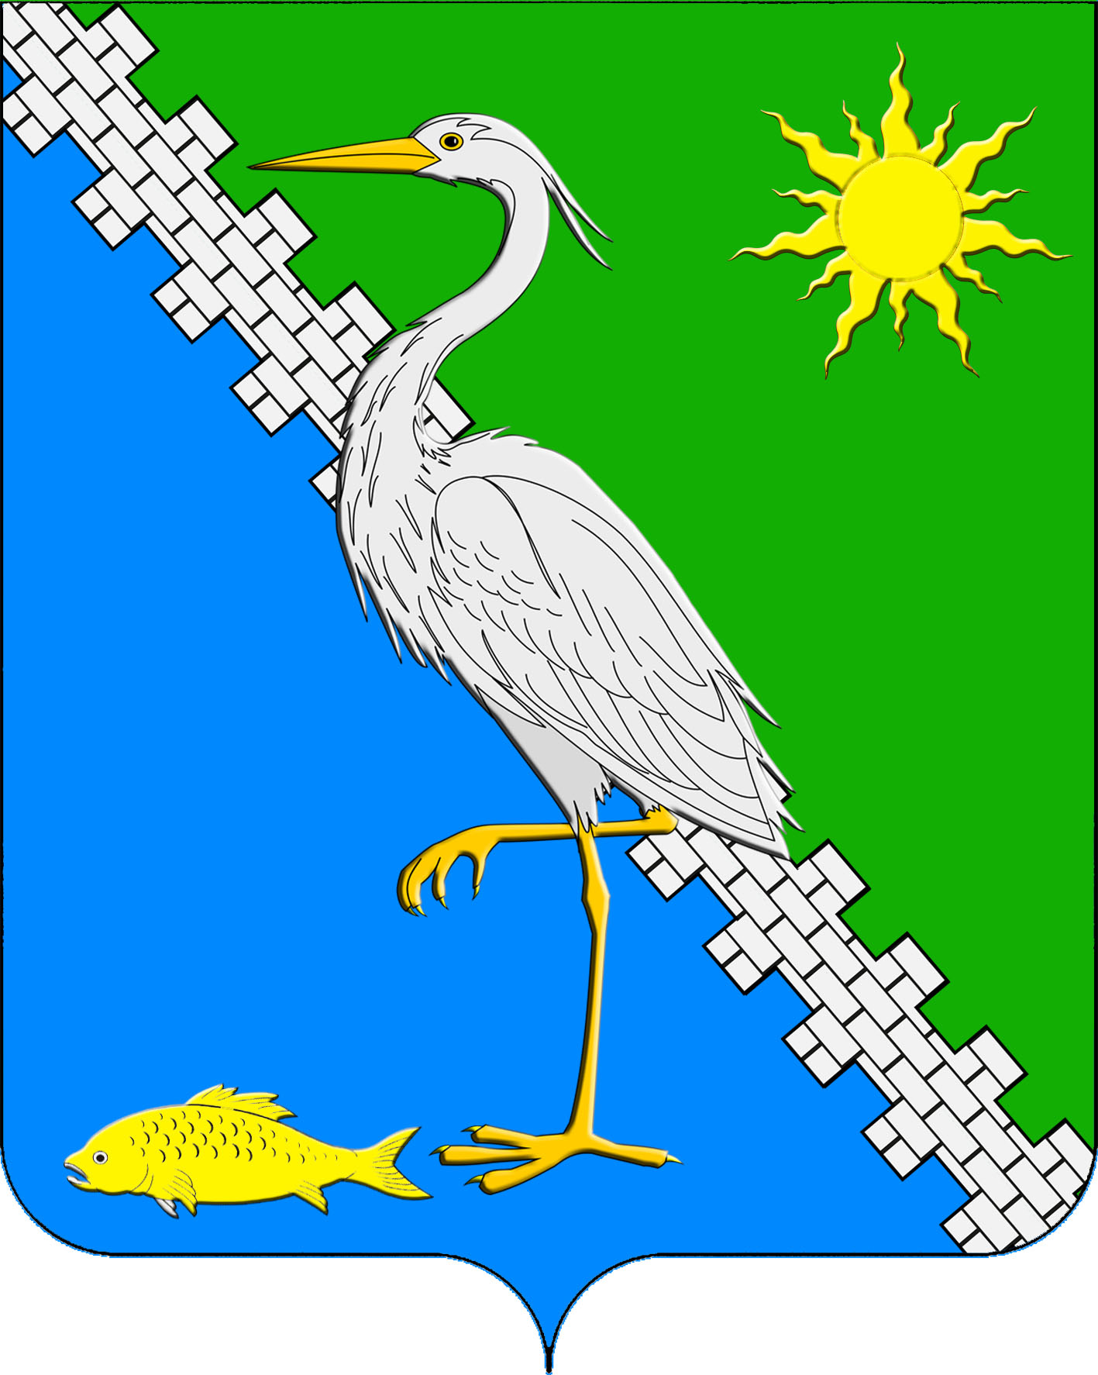

ПРИЛОЖЕНИЕ 3
к решению Совета
Южного сельского поселения Крымского района

от 9.10.2013г. № 189

ГЕРБ

ЮЖНОГО СЕЛЬСКОГО ПОСЕЛЕНИЯ
КРЫМСКОГО РАЙОНА
КРАСНОДАРСКОГО КРАЯ
(одноцветное изображение)

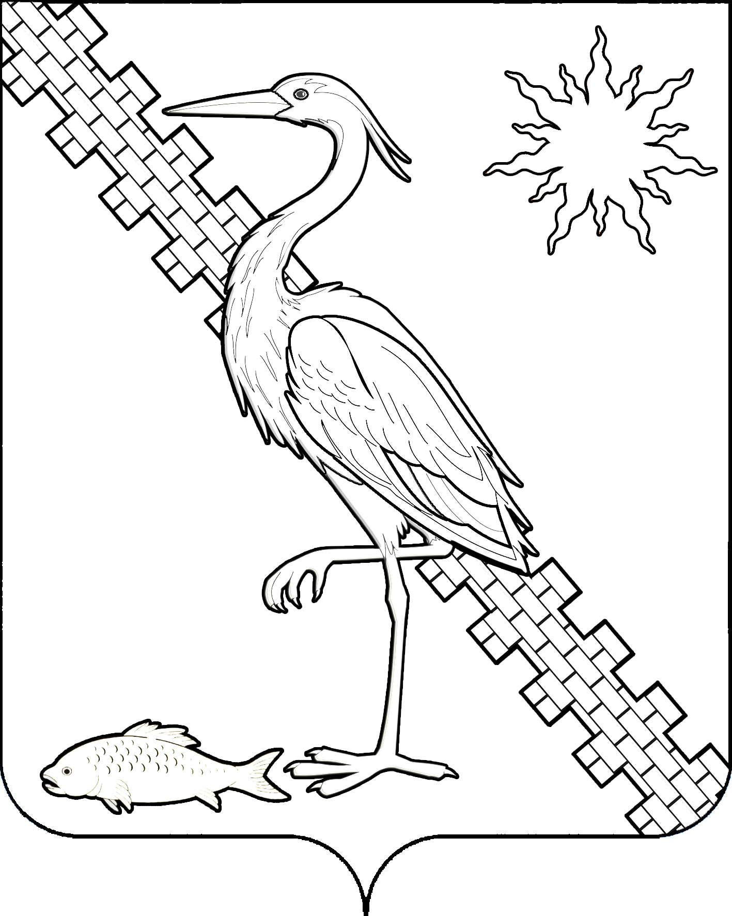

ПРИЛОЖЕНИЕ 4
к решению Совета
Южного сельского поселения Крымского района

от 9.10.2013 г. № 189

ГЕРБ

ЮЖНОГО СЕЛЬСКОГО ПОСЕЛЕНИЯ
КРЫМСКОГО РАЙОНА
КРАСНОДАРСКОГО КРАЯ
(одноцветное изображение с использованием
условной штриховки для обозначения цветов)

